Министерство образования Республики Беларусь

Учреждение образования

БЕЛОРУССКИЙ ГОСУДАРСТВЕННЫЙ УНИВЕРСИТЕТ

ИНФОРМАТИКИ И РАДИОЭЛЕКТРОНИКИ

Факультет Информационных технологий и управления

Кафедра Интеллектуальных информационных технологий

**ЛАБОРАТОРНАЯ РАБОТА №4**

по дисциплине «Проектирование программ в интеллектуальных системах»

на тему:

**“ПОСТРОЕНИЕ ГРАФИЧЕСКОГО ПОЛЬЗОВАТЕЛЬСКОГО**

**ИНТЕРФЕЙСА С ИСПОЛЬЗОВАНИЕМ СТАНДАРТНОГО**

**ДРЕВОВИДНОГО КОМПОНЕНТА”**

Выполнил: Студент группы

821702

Макаревич Д.А.

Проверил: Садовский М.Е.

Минск, 2020

**Задание:**

Разработать оконное приложение с одним главным окном.

**Вариант 1**

Калькулятор должен поддерживать следующий набор операций:

1. Ввод чисел;
2. Ввод знаков приоритета операторов (скобки);
3. Вазовые операция «+», «-», «*», «/», «sqrt», «%», «1/x»;
4. Кнопка получения результата «=»;
5. Из инженерного калькулятора должна быть поддержка операций

степенных функции.  
6. Данные операции становятся доступными пользователю после выбора соответствующего элемента управления в пункте меню. Если выбор снят, то данных функции становится недоступными.

1. Кнопка сброса всех вычислений. Производиться очистка дерева разбора и поля для ввода выражения.

В калькуляторе должно быть реализовано отображение, предназначенное для просмотра дерева разбора выражения.

Калькулятор должен позволять просматривать вычисление результата по действиям. Просмотр должен осуществляться в двух направлениях (в направлении сверстки выражения, в направлении расхлопывания выражения). Результаты сверстки и расхлопывания выражения должны отображаться в дереве разбора и в поле для ввода выражения.

**Графическое отображение**

Главное окно приложения:

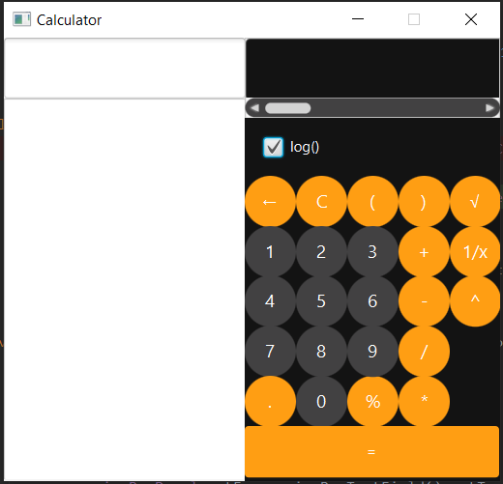

Рисунок 1 Окно приложения

Вычисление выражения (5+5)^(2/2):

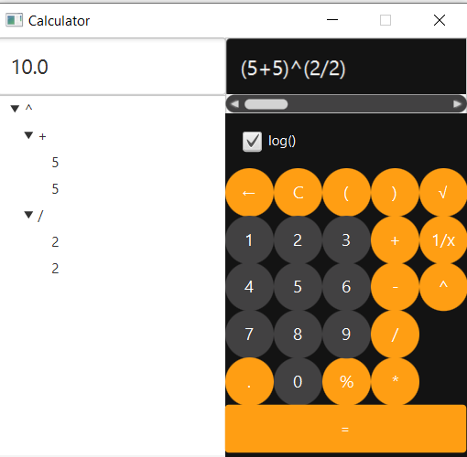

Рисунок 2 Работа калькулятора

**Описание классов**

Данный класс Создает древовидный компонент и окно калькулятора.

Класс CalculatorForm: 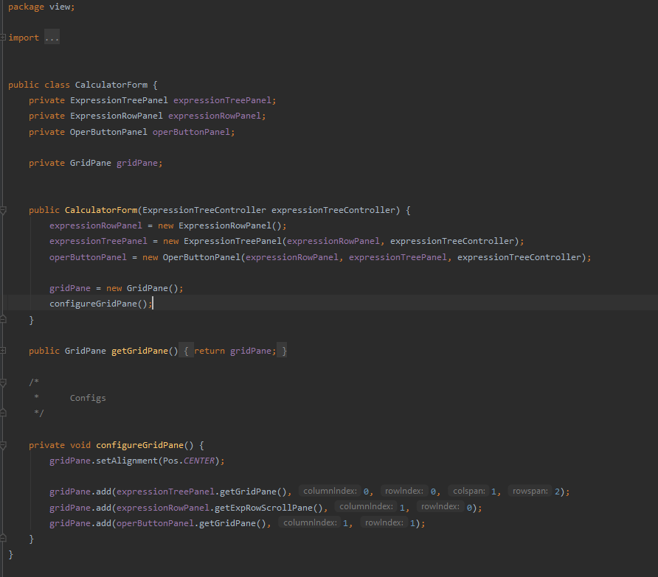

Рисунок 3 Класс CalculatorForm

Класс строящий “дерево выражения”.

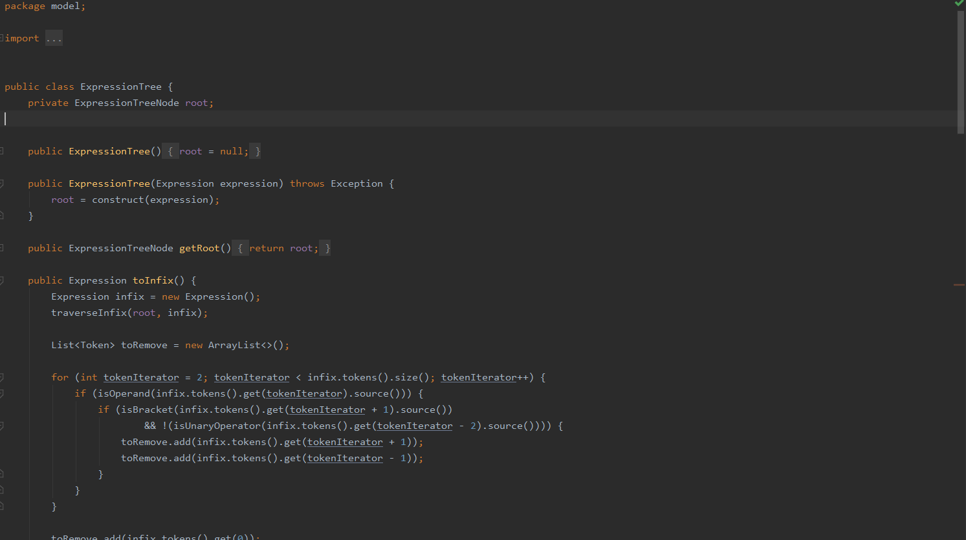

Рисунок 4 Класс ExpressionTree

Класс создающий рабочее поле самого калькулятора с кнопками, задает стиль и место положения кнопок.

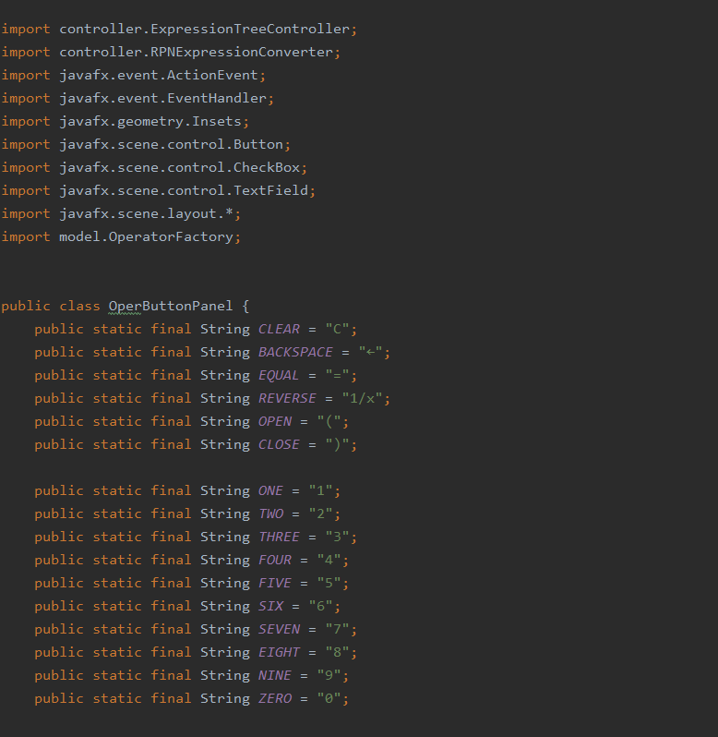

Рисунок 5 Класс OperButtonPanel

Класс реализующий вершину дерева выражения, вершина может являться либо оператором, либо выражением:

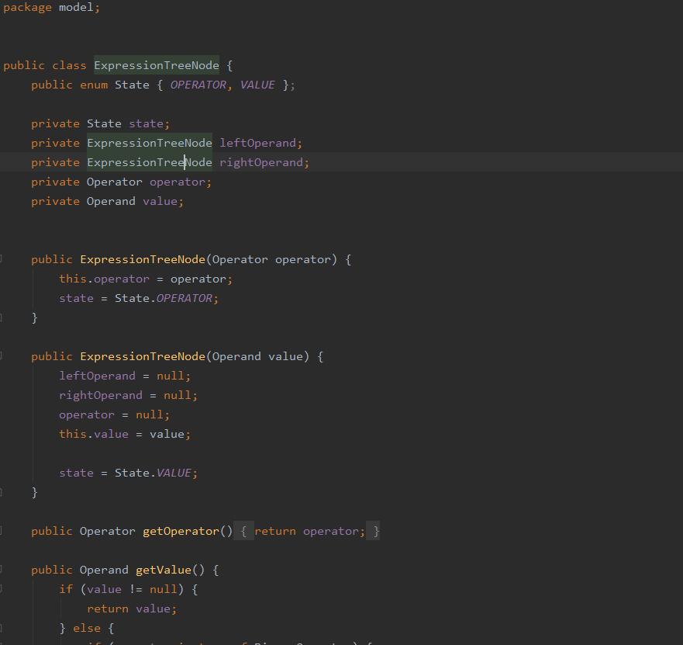

Рисунок 6 Класс ExpressionTreeNode

**Ход работы**

Приложение реализует стандартный калькулятор с построением полного дерева выражения. После того как пользователь ввел выражение и нажал на кнопку “=” приложение вычисляет результат и формирует из самого выражения дерево с возможностью свёртывания и развертывания подвыражений.

**Вывод**

В данной лабораторной работе было реализовано оконное приложение с помощью библиотеки JavaFx без использование редактора форм. Приложение имеет главное окно в котором содержится древовидный элемент и окно калькулятора.  
Приложение построено при помощи модели проектирования Model-View-Controller и полностью соответствует всем заявленным требованиям.